《微信小程序综合实践》实验四

微信小程序实践—— 简单的计算器制作

姓名 李丰克 专业 自动化（控制）

学号 3230105182 联系方式 17733272721

一，实验目的

1. 熟悉掌握通过微信开发者工具注册开发微信小程序

2. 通过实验理解微信小程序js、json、wxml、wxss四种不同文件的作用

3. 通过实验掌握如何注册新的页面并加以导航

4. 能自行编写简单的微信界面，并编写js文件实现与wxml的数据绑定

二，实验过程及记录

2.1 制作导航栏

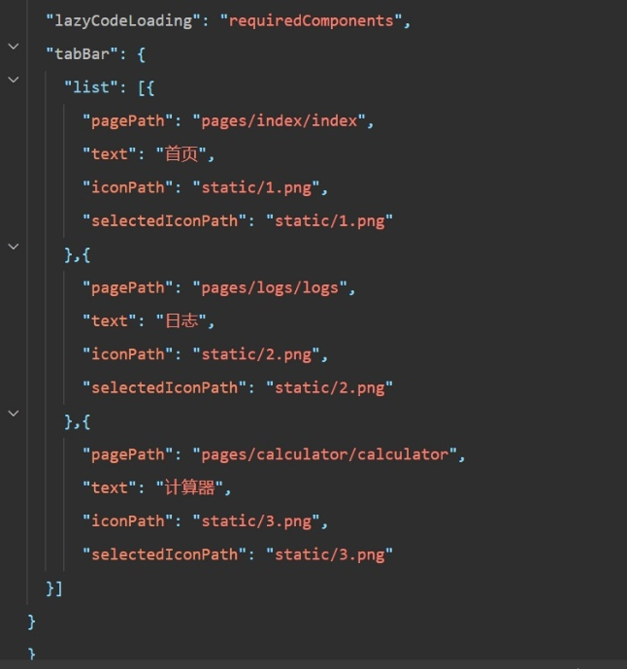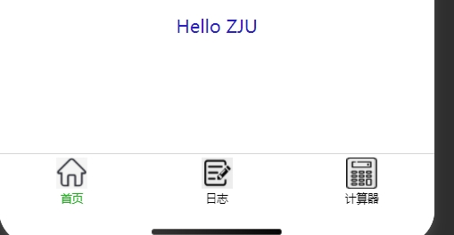

2.2 制作计算器UI

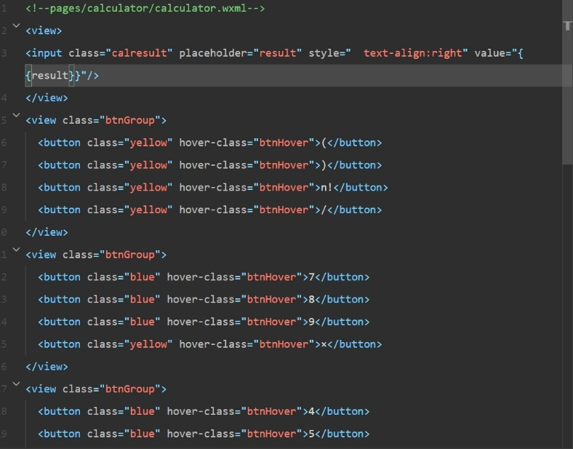

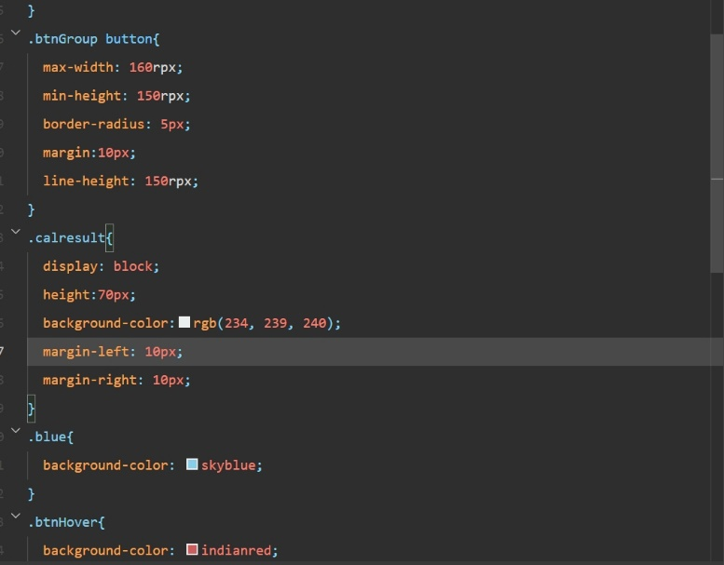

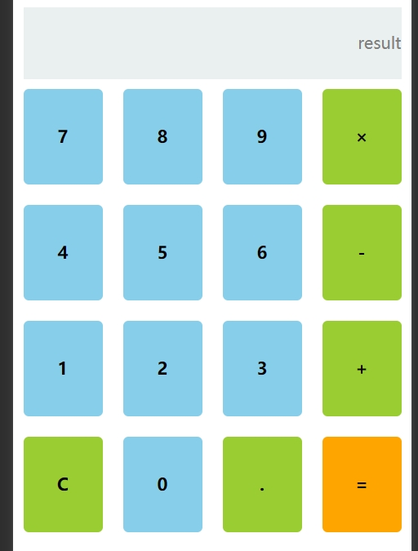

2.3 数据绑定

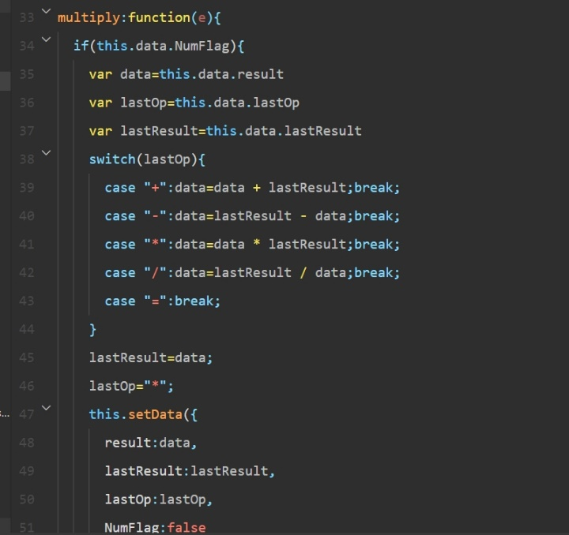

等号的绑定：

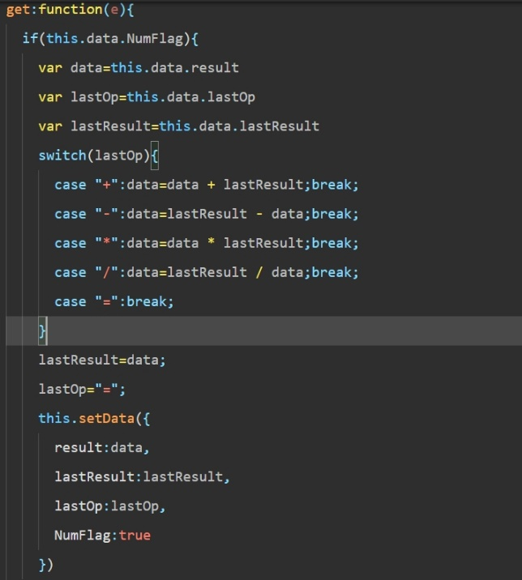

1，请对你完成的计算器小程序的界面进行截图，放于下方空白处。

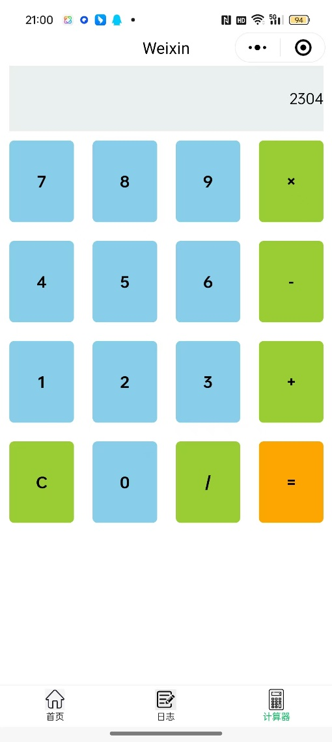

2，请完成清零事件的编写，其功能是将在data中的所有内容清空，并将NumFlag回归初始值true，最后将它绑定在C按钮上。

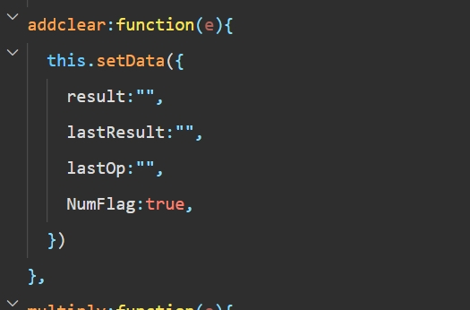

3，请谈谈编写微信小程序和之前上课学习的网页制作知识的异同之处。

都涉及前后端语言，小程序的wtml对应html，小程序wxss对应css，小程序js对应java文件。基本语法比如标签、属性、css选择器等都相同。

小程序相较于网页制作有一套自己的框架，四个文件直接生成在一个目录下，wtml有自己的简化标签比如<view>，有自己的语法比如{{}}，js语言有自己的函数比如setData()。js文件自动生成初始数据、监听数据等函数。网页制作更为原始一点。

4，一个微信小程序页面有哪些文件？这些文件的作用分别是什么？

json：用于静态配置，可以独立定义每个页面的一些属性。

wtml：用来描述页面的结构。

wxss：用来描述页面各个部分的样式。

js，用来处理页面与用户的交互，存放函数。